Казахи — один из народов Алтайского края.
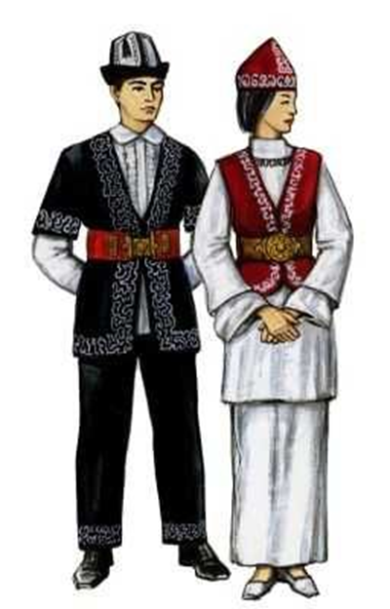
В Алтайском крае казахи — небольшая этническая группа: по данным переписей, их численность составляет несколько тысяч человек. Они расселены преимущественно в городах и отдельных районах края, активно участвуют в многонациональной жизни региона и поддерживают свои традиции через национально‑культурные объединения, где сохраняют язык, проводят праздники и знакомят окружающих с национальной культурой.
Казахи — тюркский народ. Традиционно вели кочевой образ жизни, поэтому одним из символов их культуры стала юрта — переносное жилище, идеально приспособленное для степей.
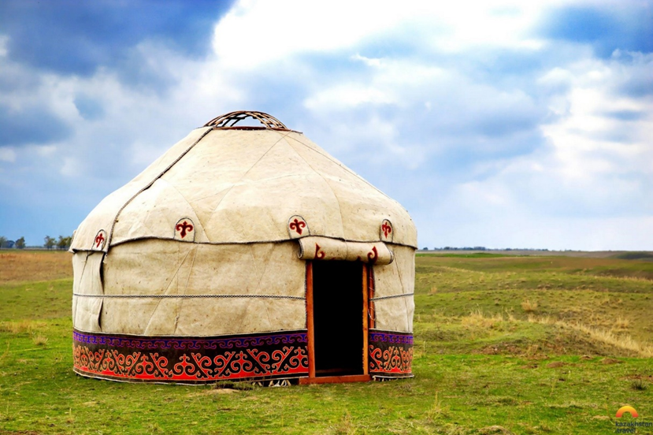


Важную роль в культуре играют орнаменты — ими украшали одежду, предметы быта и войлочные изделия. В узорах часто зашифрованы символы природы и благополучия.

Из кухни особенно известен бешбармак — традиционное блюдо из мяса и лапши.
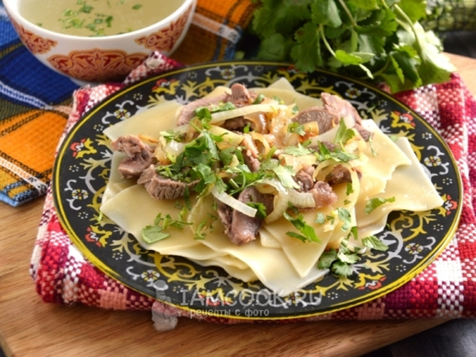

Традиционные музыкальные инструменты — Домбра и Кобыз.
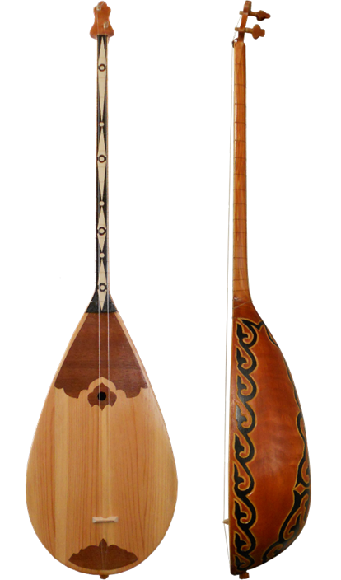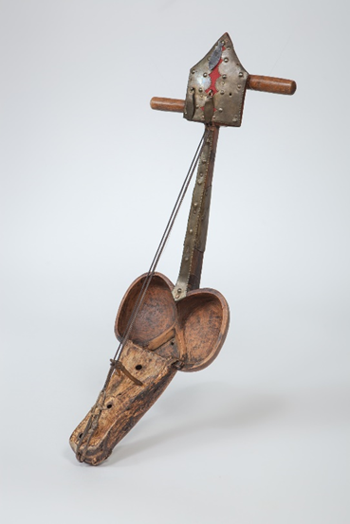

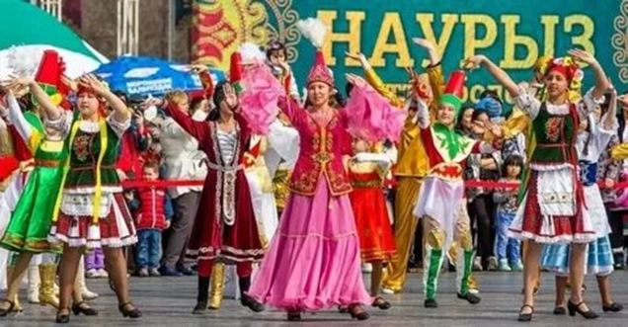
Наурыз — весёлый праздник весны и нового года.

Народный промысел: ковроткачество — язык узоров и тайных посланий.
